WZCode

一、用户需求
1.1用户通过微信/支付宝扫描二维码；
1.2弹出页面，输入车牌，单击查询，页面刷新当前订单情况；

二、逻辑

2.1初始化车场配置
[park1]-[park6] 的park_ukey、park_id不为空，才参与数据查询；

2.2查询ui
用户通过微信/支付宝扫描二维码，代云页面如下；
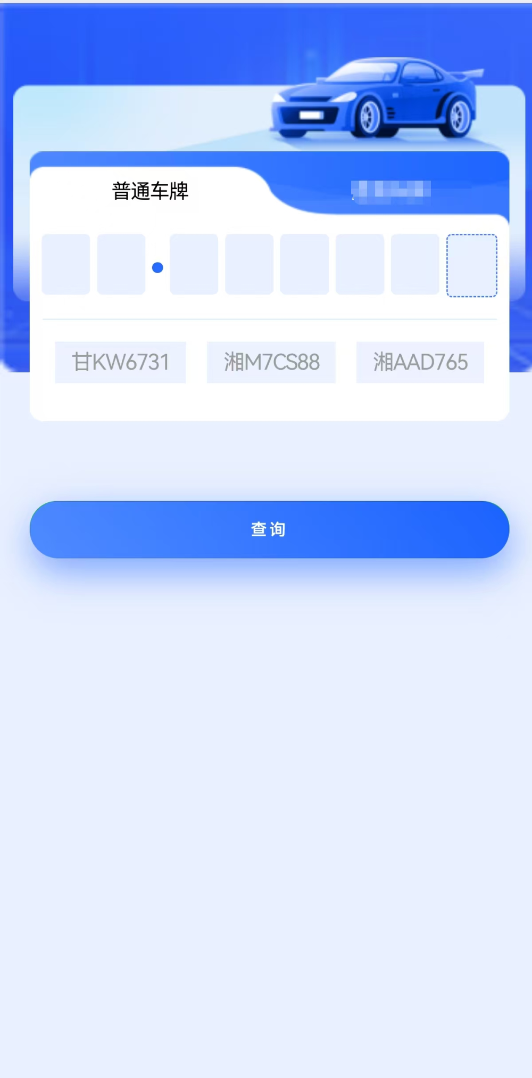
键盘参考下图
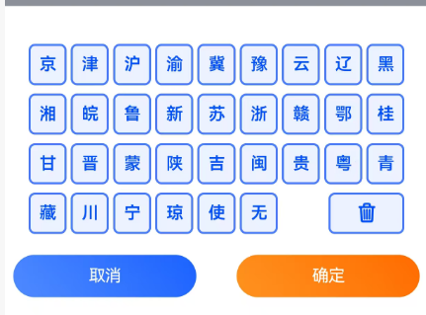


2.3结果展示
通过车牌查询满足要求的初始化车场，有一个车场查到订单，就结束；
有订单展示界面
陇南泰和丽景物业服务有限公司代表park_name
甘K96086代表用户输入的车牌
已停时长=当前时间-停车云返回的in_time，单位分钟
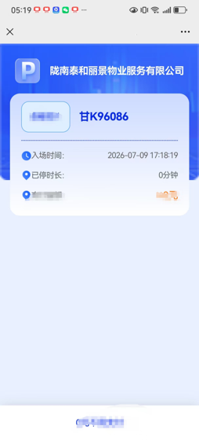
未查询到订单界面
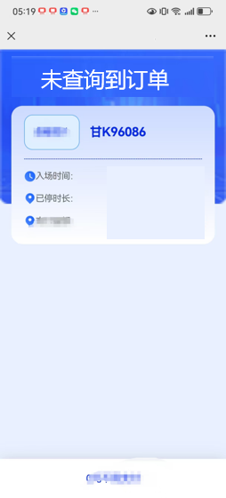
2.2.1 3.10订单查询接口 签名参考ETC的签名；
请求url： http://istparking.sciseetech.com/public/order/queryOrder
{
"service_name": "query_order",
"sign": "自己计算，参考ETC",
"park_id": ini.parkid,
"data": {
"car_number": "用户输入的车牌号码"
}
}

